Мастер класс.
Педагог дополнительного образования
Черных Елена Алексеевна
МУДО «ДЮЦ «МАКСИМУМ» г. Магнитогорск.
Панно в технике пейп-арт.
Возраст от 10 лет.

Приветствую всех. Предлагаю вашему вниманию мастер – класс, по созданию панно в технике пейп – арт.
Для основы нужно взять достаточно плотный картон, если картон неплотный его в процессе работы может сильно покоробить. (Ну так как в моём случае дети сами приносили на занятия картон, то именно это и произошло с некоторыми работами).
Также нам понадобятся бумажные салфетки и клей ПВА. Салфетки рвём на кусочки среднего размера и наклеиваем их на картон. Делаем таким образом два – три слоя. Салфетки не нужно сильно разглаживать, чтобы поверхность оставалась фактурной.
После чего оставляем основу для просушки.
На листе бумаги размером с наш картон выполняем эскиз.
После того как основа высохла, переносим на неё рисунок.
Следующий этап – изготовление жгутиков. Для этого берём лоскут ткани смачиваем его водой и отжимаем. Ткань лучше сложить в два три слоя, при необходимости в процессе работы смачиваем её дополнительно. Салфетки нарезаем на ленты, чем шире лента, тем соответственно толще жгутик.

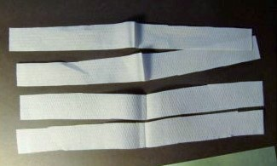
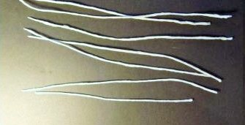

Выкладываем ленту на увлажнённую ткань и аккуратно закручиваем до плотного состояния. Узор из жгутиков можно выкладывать только когда они сырые, но можно заготовить жгутики заранее, а перед работой завернуть их, во влажную ткань и они опять станут мягкими.
Выкладываем из жгутиков наш рисунок, используя клей ПВА.
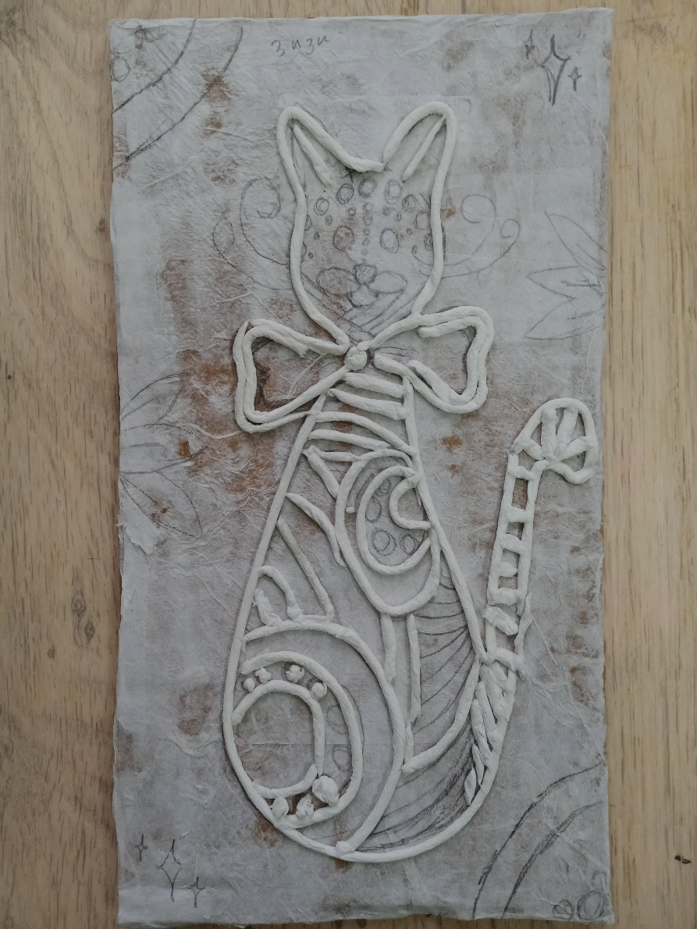
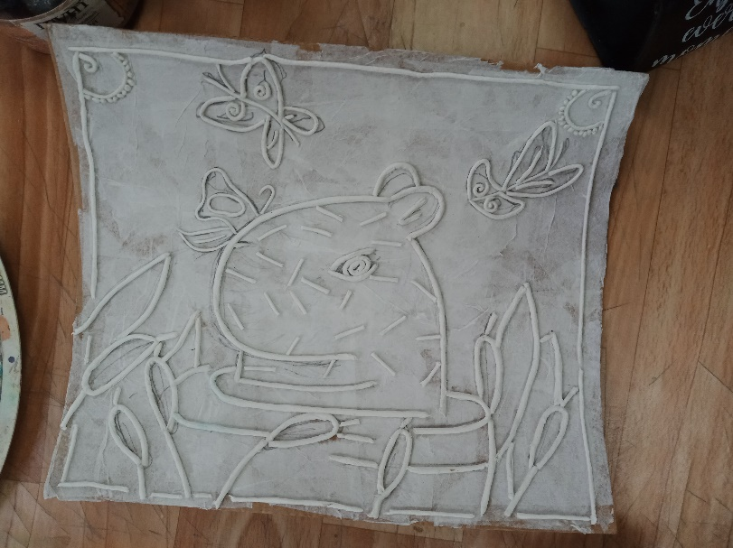
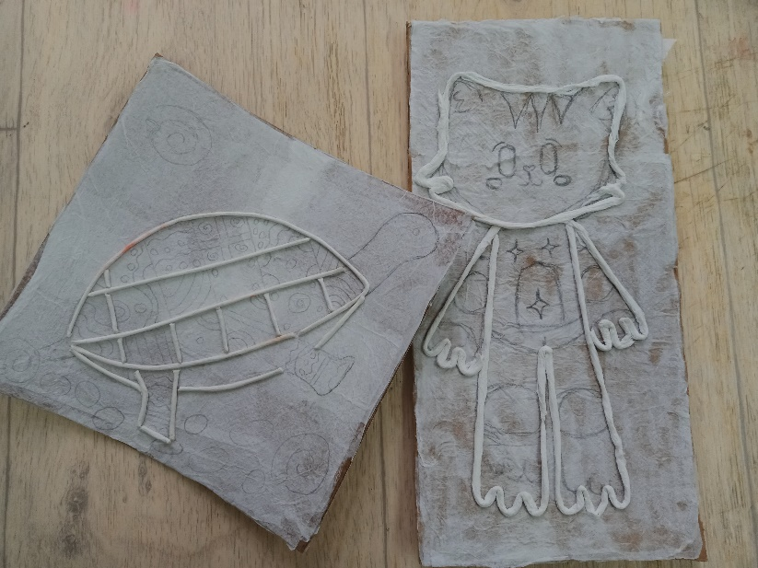
Когда вся картина наклеена, оставляем работу сушиться.
Следующий этап, покрытие нашей работы акрилом или гуашью, для этого берём краску либо чёрную, либо любой другой тёмный цвет. Прокрашиваем все трещинки и щели тщательно.
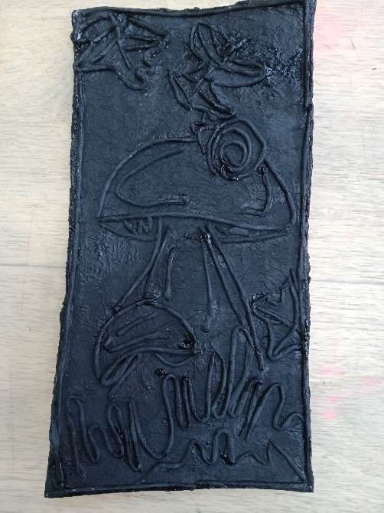
После того как работа высохнет, с помощью поролона наносим либо золотой, либо серебряный акрил на выступающие элементы и лёгкий тон на основу.

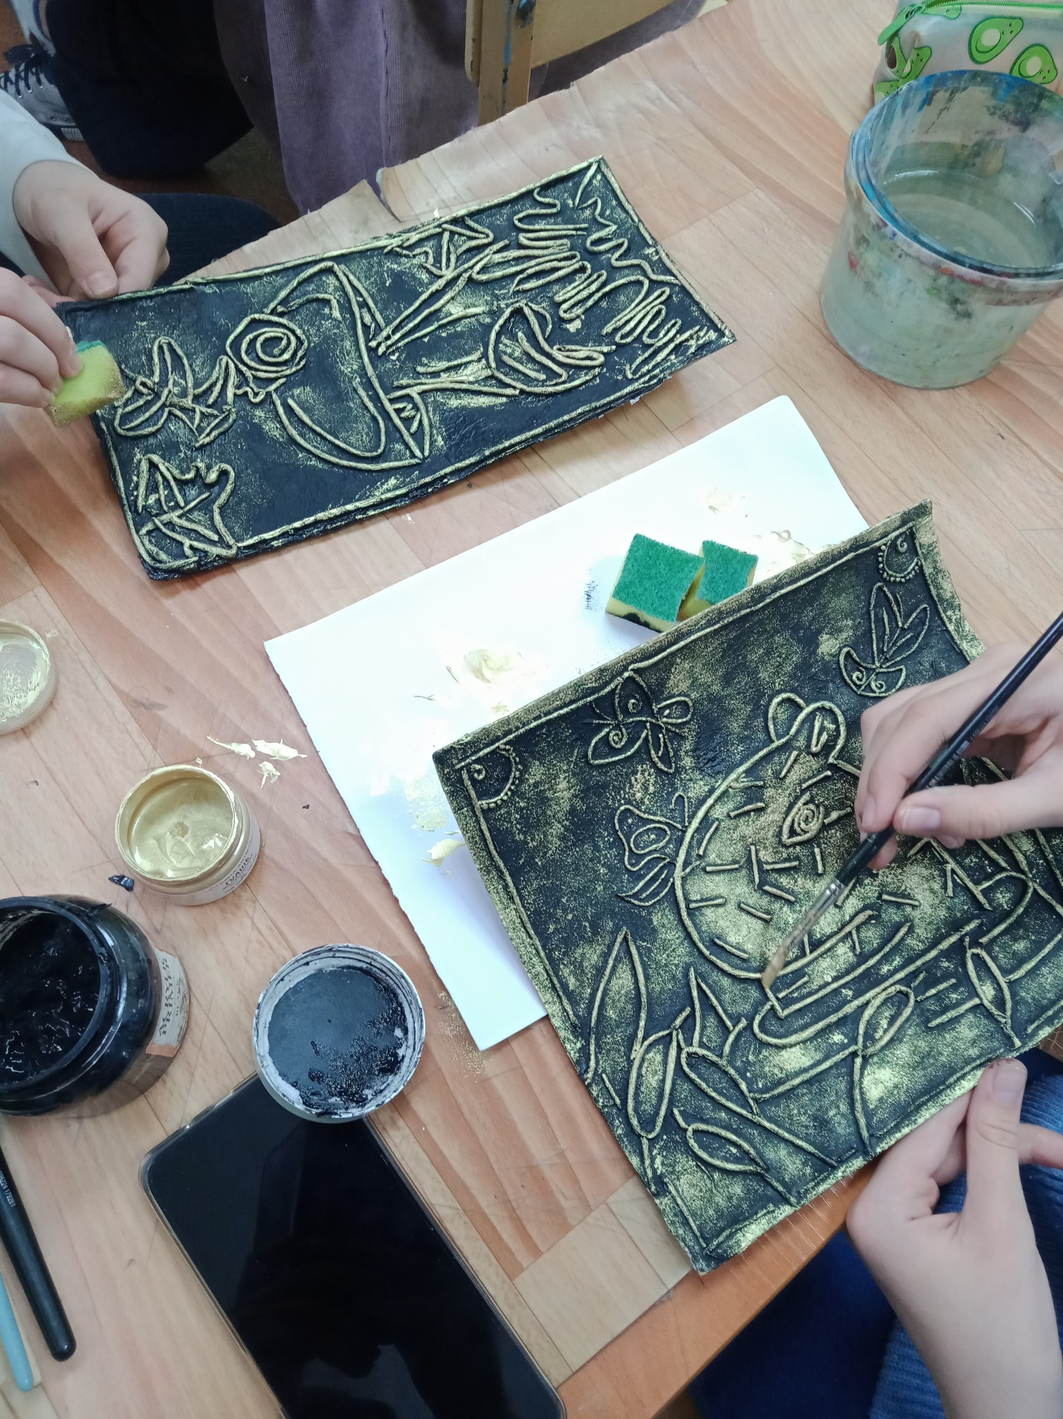

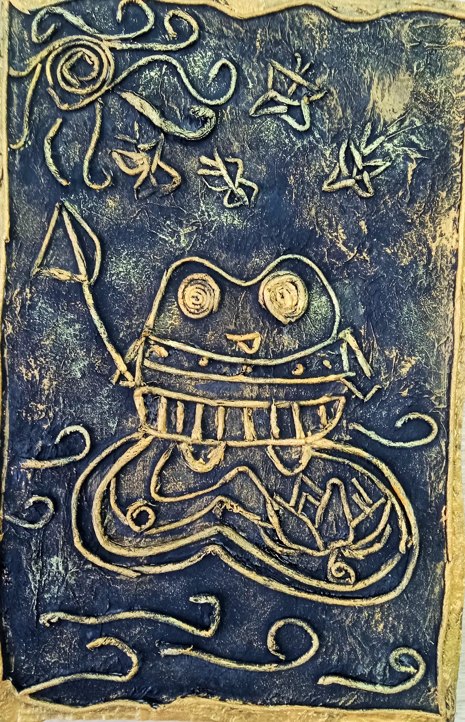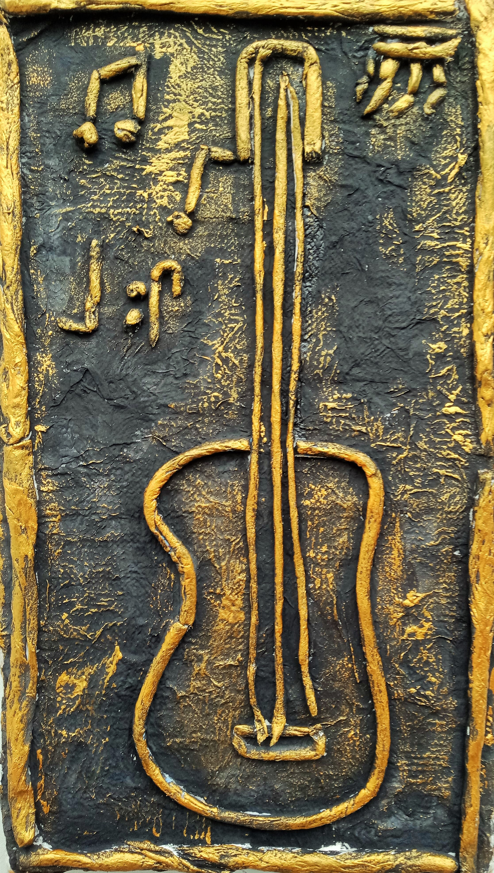

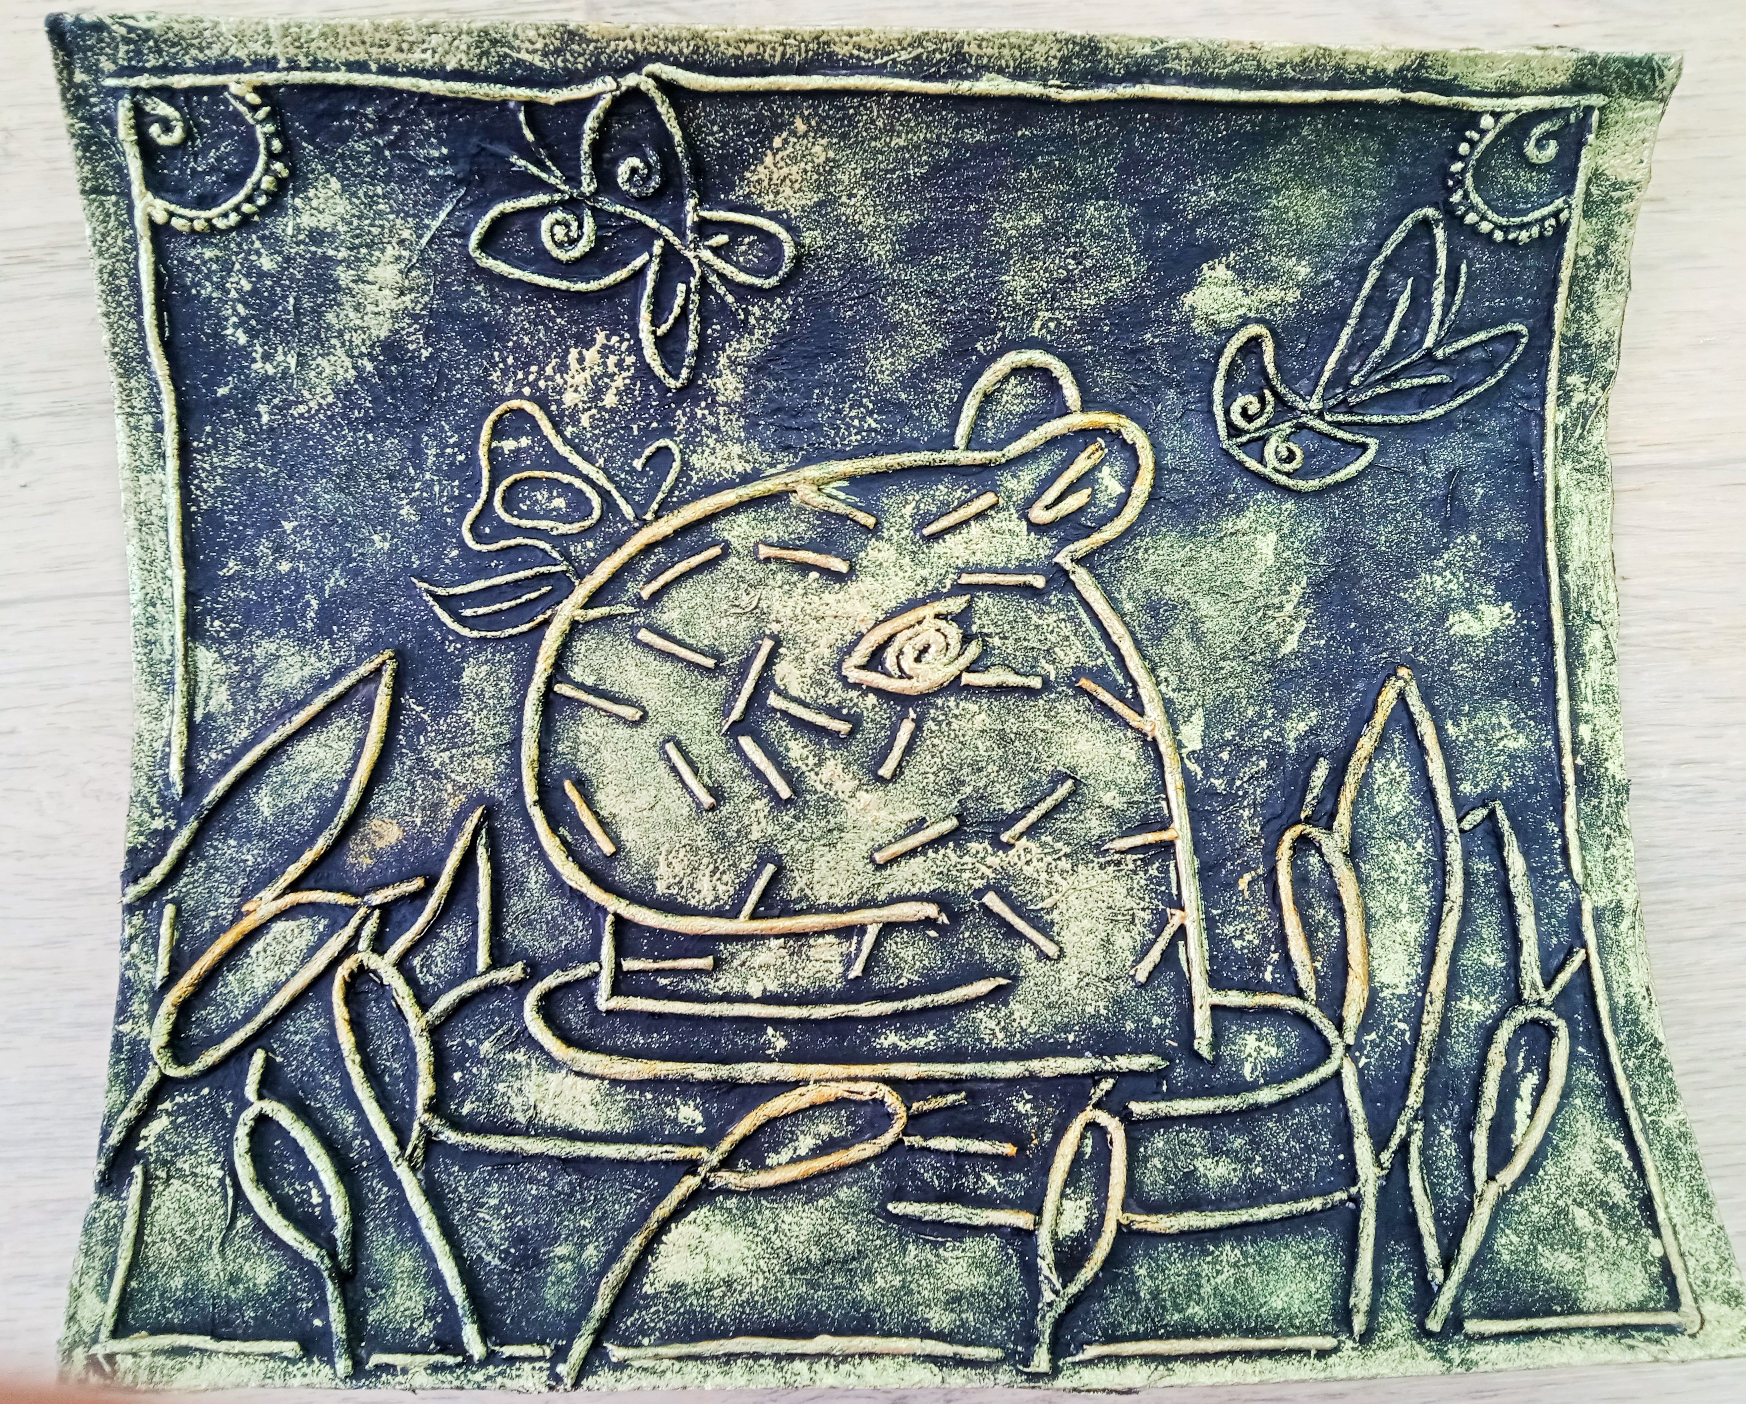
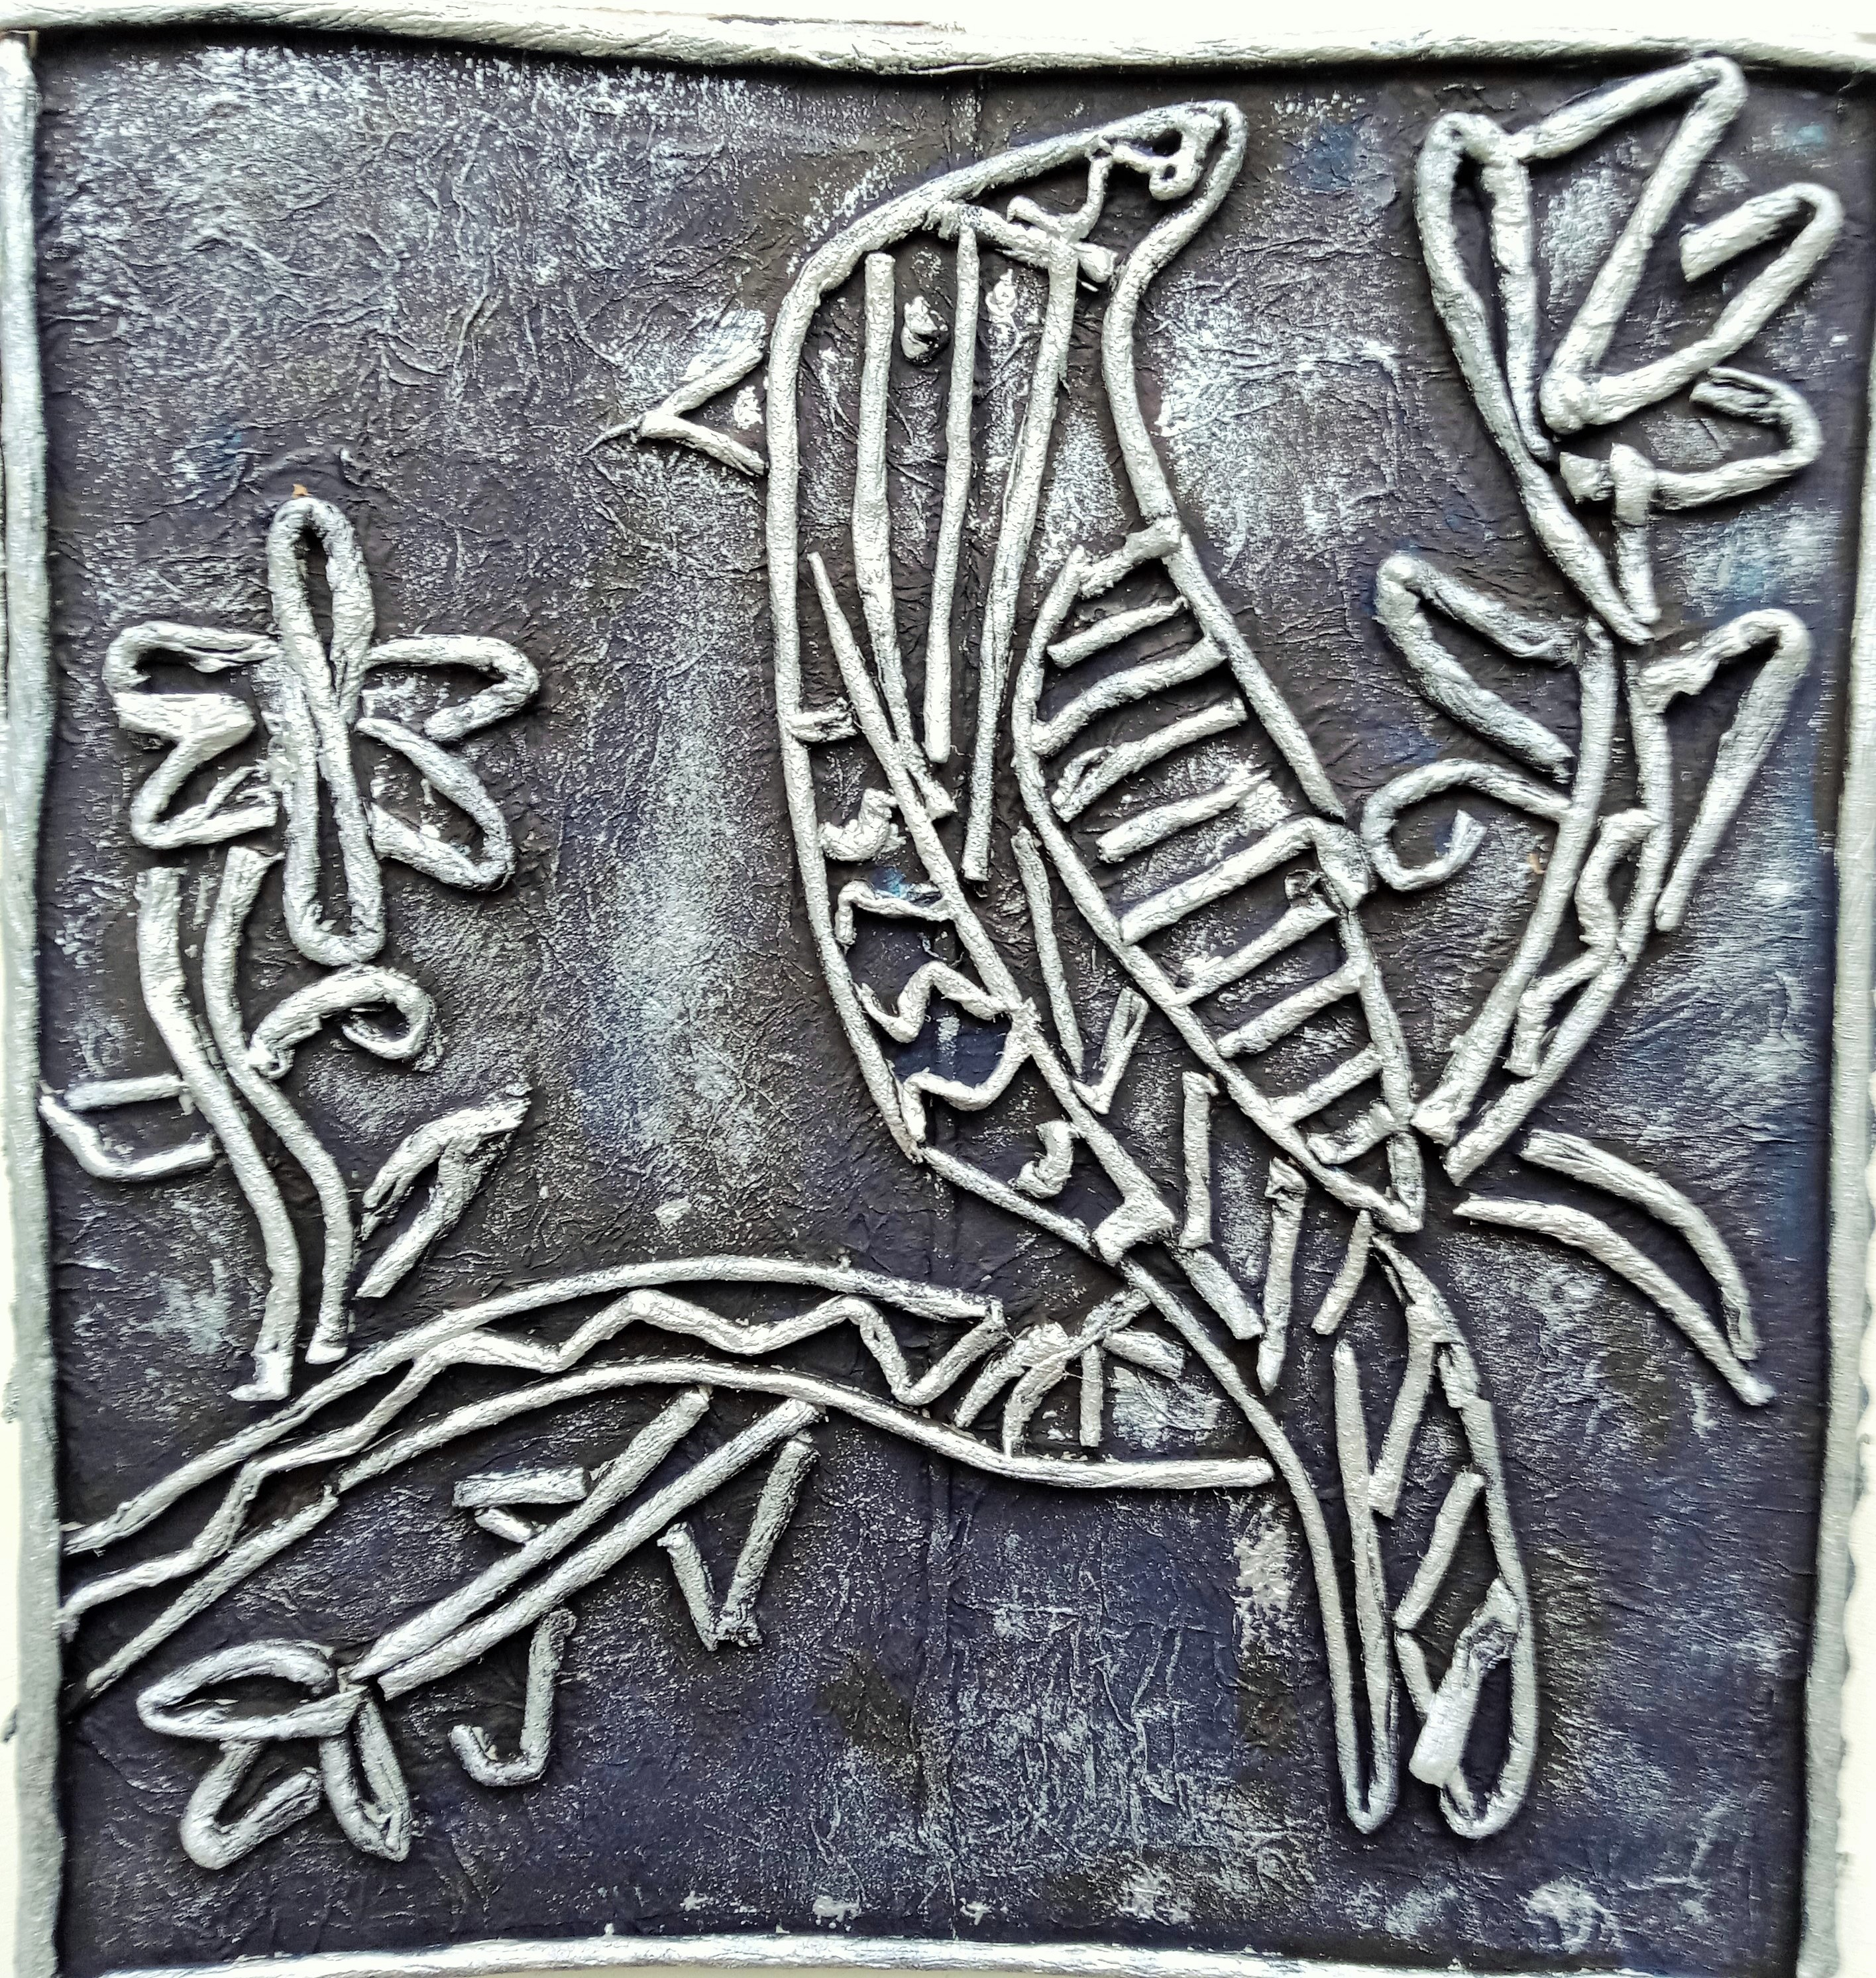

Вот такие работы у нас получились!

